汕头职业技术学院文化旅游学院新春家宴烹调培训班
（第一、二期）耗材采购项目需求表
采购需求清单
序号 | 物品名称 | 规格、型号或品牌等指标要求 | 数量 | 单价 | 金额
 | 白毛巾 | 25cm*25cm | 40条
 | 砂锅夹 | 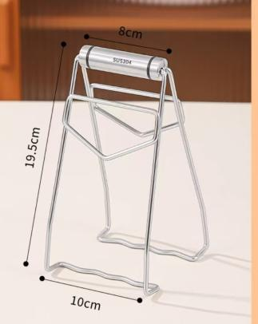  10cm*19.5cm | 5把
 | 不锈钢盆 | 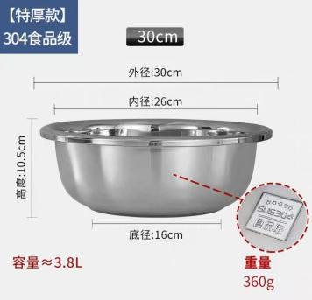  加厚、直径30cm | 13个
 | 不锈钢勺子 | 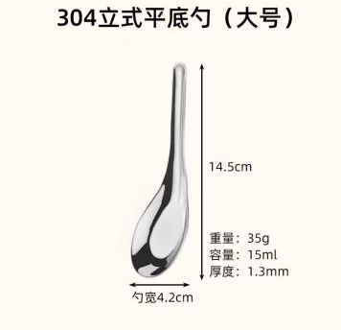 | 40把
 | 一次性手套 | 厚的、200双/盒 | 5盒
 | 竹筷子 | 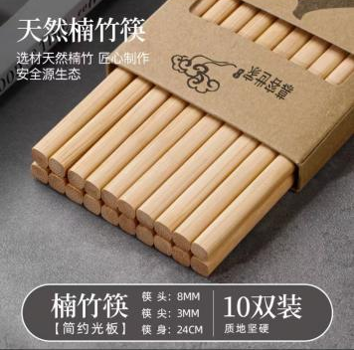1  10双/盒 | 6盒
 | 保鲜膜 | 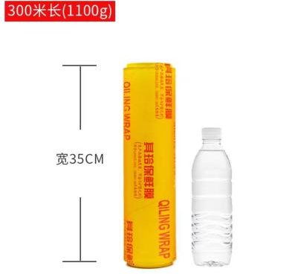  35cm宽 | 2条
 | 保鲜盒 | 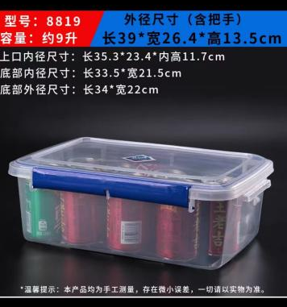  39*26.4*13.5cm（大概9升） | 5个
 | 不锈钢托盘 | 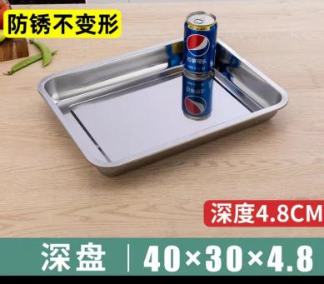  深盘、40*30*4.8cm | 8个
 | 陶瓷椭圆鱼盘 | 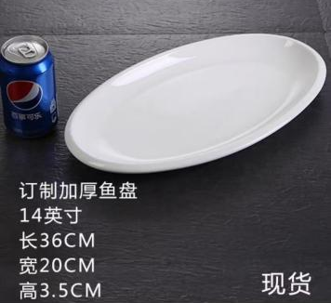  14寸 | 15个
 | 张小泉剪刀 | 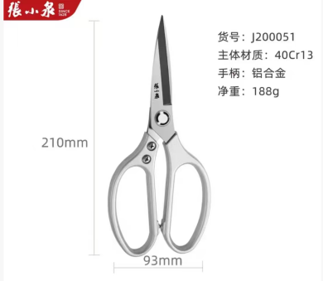 | 8把
 | 鲜虾 | 25-30只/斤 | 60斤
 | 白肉 |  | 6斤
 | 韭黄 |  | 1.5斤
 | 马蹄 |  | 10斤
 | 鸡蛋 |  | 150粒
 | 面粉 |  | 20斤
 | 香菜 |  | 5斤
 | 鲈鱼 | 1.5斤左右/条 | 14条
 | 五花肉 |  | 5斤
 | 干香菇 |  | 2斤
 | 老菜脯 |  | 2斤
 | 蟹柳 | 16条/包 | 8包
 | 红萝卜 |  | 12斤
 | 西芹 |  | 10斤
 | 玉米罐头 | 美国厨师牌 | 10罐
 | 威化纸 | 狮牌 | 10包
 | 面包糠 | 百丽牌黄色1kg | 8包
 | 丘比沙拉酱 | 香甜1kg | 2瓶
 | 黄柠檬 |  | 15个
 | 大白菜 |  | 30斤
 | 肉末 |  | 10斤
 | 方鱼 |  | 1斤
 | 鸡腿肉 |  | 15斤
 | 红干葱 |  | 4斤
 | 生姜 |  | 10斤
 | 蒜头 |  | 10斤
 | 五指毛桃 |  | 5斤
 | 蚝油 | 李锦记财神蚝油907g | 8瓶
 | 料酒 | 海天450ml | 10瓶
 | 味事达味极鲜酱油 | 1.8L | 5瓶
 | 鸡饭老抽 | 广祥泰 | 4瓶
 | 北京二锅头52度 | 500ML | 10瓶
 | 日本豆腐 |  | 52条
 | 半岛糕点预拌粉 | 420克 | 20盒
 | 香麻油 | 李锦记410ml | 20瓶
 | 金瓜 | 2.5-3斤/个 | 10个
 | 熟咸鸭蛋 |  | 60个
 | 葱 |  | 12斤
 | 杏鲍菇 |  | 10斤
 | 金针菇 |  | 10斤
 | 蚝油 | 李锦记财神蚝油907g | 2瓶
 | 腐膜 | 大张 | 35张
 | 淮山 |  | 20斤
 | 橙子 | 脐橙,1斤3个 | 30个
 | 白糖 |  | 10斤
 | 食用油 | 5L | 24瓶
 | 盐 | 250g | 20包
 | 味精 | 莲花味精400g | 20包
 | 胡椒粉 |  | 2斤
 | 红辣椒 |  | 6斤
 | 生粉 |  | 20斤
 | 花椒 |  | 0.5斤
 | 芹菜 |  | 10斤
 | 排骨 | 砍小块 | 15斤
 | 新鲜薄荷叶 |  | 4斤
 | 味好美椒盐粉 | 小瓶、52g | 6瓶
 | 炼乳 | 雀巢350g | 6罐
金额合计：

报价单位：（盖章）
联系人：
日期：

